ДОДАТОК 2
до тендерної документації
Інформація про необхідні технічні, якісні та кількісні характеристики предмета закупівлі — технічні вимоги до предмета закупівлі
Мат-татамі (ДК 021:2015 код 37420000-8: Гімнастичний інвентар)
код ДК 021:2015 (CPV) товару/послуги, що найбільше відповідає назві номенклатурної позиції предмета закупівлі: 37421000-5: Гімнастичні мати)

Технічні вимоги до якості та кількості предмета закупівлі:

Назва | Кількість | Зразок товару | Товар пропонований учасником  ( | Кількість  пропонована учасником
 |  |  | колонка заповнюється учасником
Татамі не менше 1 м²  Товщина не менше 2 мм | 4 шт | 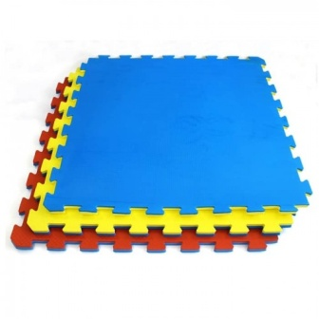

Об’єкти замовника за якими здійснюється поставка
№  п/п | Назва об’єкту | Адреса
1 | Комунальний екологічний заклад дошкільної освіти (ясла – садок) № 36 «Сонечко» Нікопольської міської ради | вул. Каштанова, 57, Нікополь, Дніпропетровська область

Строк поставки товару до 28.03.2024 року
Запропонований товар легко піддається чищенню, міцний і безпечний.
Ціна за одиницю товару сформована з урахуванням витрат на перевезення (доставку) товару до місця поставки, навантажувально-розвантажувальних робіт та комплектування товару або інших витрат
_____________________________ | __________________________ | _________________________
посада уповноваженої особи Учасника | підпис та печатка (за наявності) | прізвище, ініціали

В місцях, де технічна специфікація містить посилання на конкретні торговельну марку чи фірму, патент, конструкцію або тип предмета закупівлі, джерело його походження або виробника, слід вважати в наявності вираз «або еквівалент» (при пропозиції учасником еквіваленту зазначеного товару за предметом закупівлі обов’язкове надання технічної документації (підтвердження),що запропонований еквівалент відповідає вимогам замовника, тобто не гірше за технічними та якісними характеристиками).
Увесь запропонований товар повинен бути новим, в упаковці виробника. Упаковка, в якій відвантажується товар, повинна відповідати встановленим стандартам або технічним умовам для даного виду товару і забезпечувати, при належному поводженні з вантажем, зберігання товару під час транспортування з урахуванням перевалок, а також збереження товару від атмосферного впливу.
Перелік документів, які повинен надати учасник на підтвердження відповідності запропонованої продукції вимогам щодо технічних та якісних характеристик предмету закупівлі:
1. Заповнена та підписана учасником технічна специфікація на товар (додаток 2 до тендерної документації).
2. Висновок державної санітарно-епідеміологічної експертизи на предмет закупівлі.
3. Довідка від Учасника за підписом керівника Учасника або уповноваженої ним особи про те, що ним застосовуються заходи щодо захисту довкілля

